תאריך הבחינה: 22.7.2024
שם המרצה: ד"ר דוד קודיש, מר גיל שנדרוביץ
שם הקורס: ניתוח ועיצוב מערכות מידע
מספר הקורס: 364-1-1411
364-1-3851
שנה: 2024 סמסטר: ב' מועד: א'
משך הבחינה: 2 שעות
חומר עזר: מחשבון

הנחיות כלליות:
- המבחן בנוי משני חלקים, המתבססים על סיפור המסגרת.

סיפור המעשה:
קבוצת חוקרים מעוניינת להקים מערכת מידע לניהול ניסויים במחלקה להנדסת תעשיה וניהול. כמובן שאין זמן יותר טוב מהמבחן בניתו"צ כדי לפנות אליכם בבקשה לתכנן מערכת שכזו.
למחלקה ניסויים שונים. לכל ניסוי יש חוקר ראשי אחד (שחייב להיות איש סגל במחלקה) שאחראי עליו וייתכן וישנם חוקרים נוספים המעורבים בניסוי (כמו חוקרים אחרים במחלקה או סטודנטים במחלקה). לכל ניסוי יש פרטים כמו תאריך התחלה וסיום, ותיאור הניסוי. כל ניסוי שייך למחקר אחד או יותר. לחוקרים שונים יש מחקרים שונים ויש צורך לדעת לכל ניסוי עבור אילו מחקרים הוא רלוונטי. בכל ניסוי יש נסיינים שונים שיכולים להיות סטודנטים או אנשים מחוץ לאוניברסיטה. לכל נסיין יישמרו פרטים אישיים. לכל נסיין יש לדעת האם הוא סטודנט בעת ביצוע הניסוי. סטודנטים לא יכולים להשתתף ביותר מ- 4 ניסויים סה"כ כיוון שעל כל ניסוי הם מקבלים נקודה לציון הסופי באחד הקורסים. לאנשים מחוץ לאוניברסיטה אין מגבלה על כמות הניסויים בהם הם משתתפים אבל צריך לדעת כמה כסף שולם להם עבור כל ניסוי בו השתתפו.
כאשר חוקר מוכן עם הניסוי שלו, הוא ימלא את הפרטים הרלוונטיים לניסוי ויגדיר מי יהיו הנסיינים שהוא מעוניין לגייס. יוגדר האם הוא מעוניין רק בסטודנטים ו/או בנסיינים מחוץ לאוניברסיטה, ואת כמות הנסיינים מכל סוג. הוא יוכל להגדיר את טווח הגילאים המבוקש, מגדר, ופרטים נוספים שיעזרו למי שמעוניין להירשם, לדעת האם זה רלוונטי עבורו.
בפעם הראשונה שנסיינים נרשמים למערכת, הם יציינו את הפרטים האישיים שלהם: טווח גילאים, מגדר, האם סטודנטים (חובת הרשמה עם מייל אוניברסיטאי). כאשר הם ינסו להירשם לניסויים, רק ניסויים שמתאימים לפרטים אלו יוצגו להם. סטודנט יוכל להירשם לניסויים אבל האישור להשתתפות יינתן רק על ידי אחד החוקרים בניסוי. במידה והבקשה אושרה או נדחתה, יישלח מייל רלוונטי לאותו נסיין.
חוקרים וסטודנטים במחלקה יהיו מסוגלים להתחבר למערכת ולצפות ברשימות הניסויים בהם הם מוגדרים כחוקרים (בין אם ראשיים ובין או שותפים) ולערוך את פרטי הניסוי השונים. חוקרים יכולים להוסיף חוקרים נוספים (חוקרים או סטודנטים) כשותפים לניסוי. סטודנטים (שמוגדרים כחוקרים באותו ניסוי) שמעוניינים להוסיף חוקרים נוספים לניסוי, יכולים לעשות זאת אבל השינוי שלהם יעבור לאישור החוקר הראשי.
כאשר הרישום לניסוי הסתיים אחד החוקרים יסגור את הניסוי ולא יהיה ניתן להירשם אליו שוב. ניתן לפתוח מחדש ניסוי לרישום במידה ומתעורר צורך.
- (12 נק') BPMN:
- (3 נק') מה הוא ההבדל המרכזי בין תרשים BPMN לתרשים תהליך?
- (3 נק') כיצד תמדלו פעולה זהה המתבצעת ב-3 ארגונים שונים? שרטטו דוגמא.
- (6 נק') להלן תרשים BPMN, השלימו את החסר בריבועים המקווקוים. אם ישנן בעיות בתרשים – ציינו אותן ותקנו.
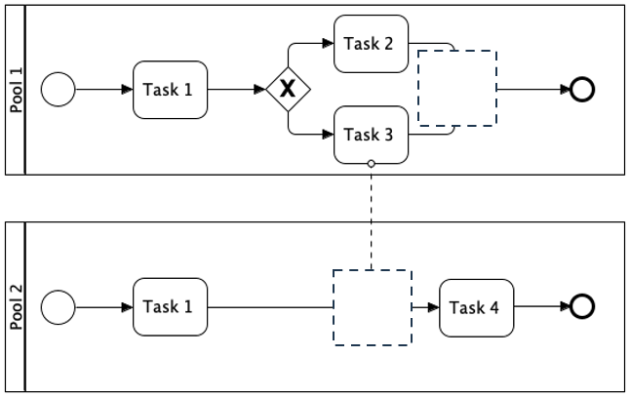

- (13 נק') מתודולוגיות:
הקמתם סטארט-אפ בתחום ה-GenAI, תחום אשר ידוע בשינויים תכופים ומהירים.
- (4 נק') מנו את שתי המתודולוגיות הכי פחות מתאימות במקרה זה. הסבירו בקצרה.
- (4 נק') הגעתם לשלב שעיקרו הוא פיתוח תוכנה, באיזה מתודולוגיה תשתמשו? הסבירו את המתודולוגיה במשפט ותנו דוגמא למתודולוגיה דומה.
- (5 נק') רפובליקת בננות דרום אמריקאית רוצה לרכוש את המוצר שלכם עבור צבא שכירי החרב שלה תוך פיתוח נוסף במוצר. באיזה מתודולוגיה תעבדו כעת? מנו 2 הבדלים בינה לבין המתודולוגיות שציינתם עד כה.

- (16 נק') לפני שהוחלט על פיתוח המערכת, נבחנו הצעות מחיר של שלושה מוצרים דומים. לפניכם טבלת תועלת ועלויות עבור שלוש הצעות מחיר:
 | הצעה א' | הצעה ב' | הצעה ג'
תועלת | 0.7 | 0.7 | 0.8
עלות מוצר והתאמות אישיות תשולם ביום ההטמעה | 10000 | 9000 | 11000
משך הזמן עד ההטמעה | שנה | שנה | מיידית
עלות הטמעה חד פעמית – תשולם ביום ההטמעה | 2000 | 2200 | ללא
עלות תחזוקה שנתית – תשולם לאחר שנה מיום ההטמעה | 200 | 250 | 350
רווח נדלן – יתקבל עם התשלום האחרון | 4500 | 5000 | 5000
נתונים נוספים:
- אחוז הריבית השנתית המוערכת היא 6%.
- כל המחירים נקובים במחיר של היום.
- יש לחשב את העלויות לפי 10 תקופות זמן מהיום (סה"כ מזמן 0 עד זמן 10 כולל).
ענו על הסעיפים הבאים:
- (12 נק') בנו גרף עלות-תועלת לפי שיטת נרמול #3 כפי שמופיעה בדף הנוסחאות.
- (4 נק') באיזו הצעה תמליצו לבחור ומדוע?

- (8 נק') ניסוח דרישות:
הערה: שימו לב שבשאלה זו הניקוד יינתן רק על כתיבה מדויקת. הקפידו על ניסוח ברור לפי העקרונות שנלמדו.
- (4 נק') נסחו בצורה מדויקת ככל האפשר 2 דרישות פונקציונליות למערכת מתוך התאור שמופיע בשאלה.
- (2 נק') נסחו בצורה מדויקת ככל האפשר 1 user stories למערכת מתוך התאור שמופיע בשאלה.
- (2 נק') נסחו בצורה מדויקת ככל האפשר 1 דרישות לא פונקציונליות למערכת מתוך התאור שמופיע בשאלה.

- (15 נק') הכינו תרשים Use Case עבור המערכת מתוך המתואר בשאלה. יש להשתמש ב- include אחד לפחות.

- (20 נק') הכינו תרשים מחלקה מקיף עבור המערכת המתוארת בשאלה. על התרשים לכלול שימוש נכון ב- enumerator, מאפיינים מהותיים וכן קרדינליות הקשרים. עבור תרשים לא מסודר וקשרים מיותרים ו/או לא יעילים יורדו נקודות. מומלץ להשתמש בטיוטה ולהעביר את התרשים המסודר לדף זה.
יש לציין את המאפיינים כפי שתוארו בשאלה אך אין צורך לציין סוגי משתנים והגדרות private/public. יש להציג שיטות רלוונטיות המופיעות בשאלה.

- (16 נקודות) מערכת הניסויים תומכת כיום בניסויים של חוקרים במחלקה. יש רצון להרחיב את המערכת כדי לתמוך בניסויים בהם סטודנטים הם החוקרים הראשיים (עבור סטודנטים בתארים מתקדמים).
- (4 נקודות) האם אמור להיות שינוי בתרשים ה- Use Case שהכנתם? אם יש שינוי לציין מהו ואם לא, לציין מדוע.
- (4 נקודות) האם אמור להיות שינוי בתרשים המחלקות שהכנתם? אם יש שינוי לציין מהו ואם לא, לציין מדוע.
- (4 נק') במידה והייתם מכינים תרשים מצבים לאובייקט ניסוי, האם היה שינוי בתרשים
- (4 נקודות) אתם בוודאי יודעים שאין דבר שדוד יותר אוהב מתכנון גנרי. ציינו שני פרטים במידול המחלקות שתומכים בתכנון גנרי.

דף נוסחאות – ניתוח ועיצוב מערכות מידע

תרשים תהליך BPMN


פעילות ממוחשבת מאגר נתונים ממוחשב

פעילות ידנית טופס ידני

פעילות מורכבת אירוע


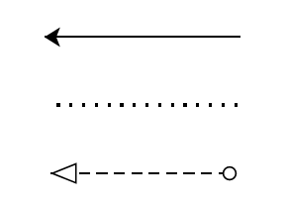
חץ Sequence שער AND

חץ Association שער XOR

חץ Message שער OR

Sequence Diagram
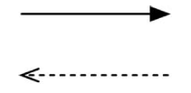
פעולה סינכרונית והתשובה
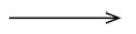
פעולה א-סינכרונית

State Diagram

מצב

שינוי מצב

התחלה


סיום

בחירת חלופות

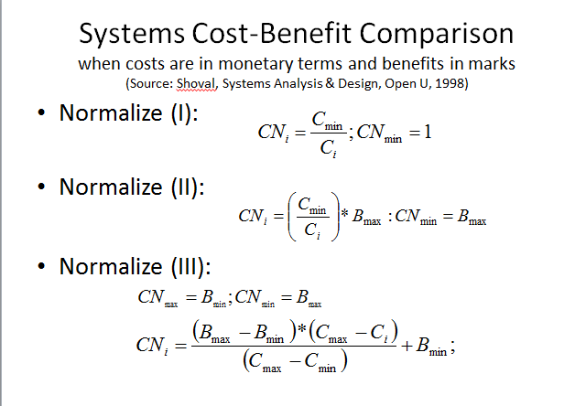
שיטות נרמול עלויות
שיטה א'


שיטה ב'

שיטה ג'

